Переведено Калюня.
СЦ Цифросервіс Email: GsmMaster.com@mail.ru

Как восстановить SL3 SIMLOCK из Full Flash бесплатно!
Привет.

Шаги, для восстановления даных SIMLOCK из полной резервной копии FLASH :

1. Читаете полную прошивку с телефонного аппарата.
2. Вы должны знать оригинальный код продукта телефона. Его можно посмотреть на задней стороне под АКБ , на наклейке, или с NPC DATA. NPC может быть скопирован даже если телефон мертв ...
В моем случае код продукта такой: "059H5S3"
3. Далее задаем поиск по коду продукта в Nokia Data Package или Navifirm.
Это очень важно, потому что он расскажет вам об оригинальном PM120,0 телефона.
В моем случае: "RM-775 MEA-7 DARK URDU" Итак, мой телефон полностью разблокирован
Nokia и Provider Key у него: 2440700000000000.
Теперь некоторые Hex работы;-)
4. Используйте любой хороший HexEditor, я использую HxD.
Далее перетаскаваем слитый фул в окно хекс редактора (FLASH_DUMP.bin в HxD)
5. Нажмите Ctrl + F, для поиска: "2440700000000000", Тип данных выставляем: Hex-values
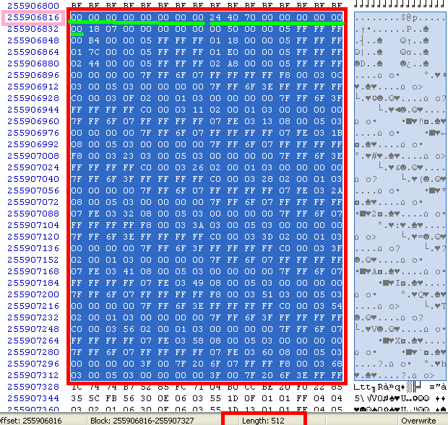

Мы обнаружили, PM120,0 512 байт. Но он должен быть 944 байт, если у телефона провайдер ключ 24407...

Если мы посмотрим вверх , то найдем остальные 432 байта данных:

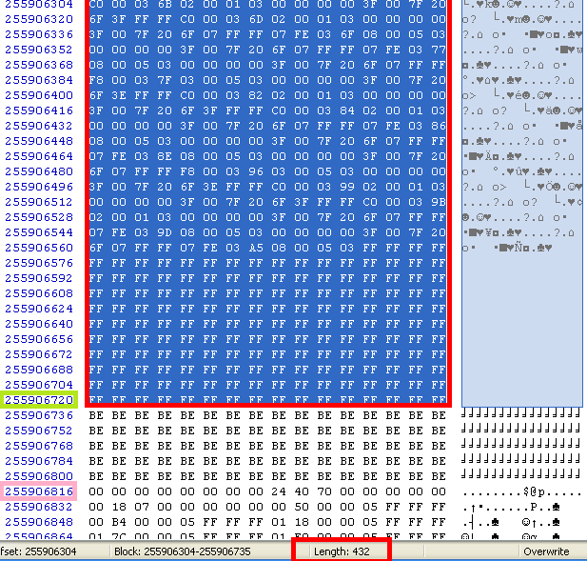

512 +432 = 944 байт. Вот и сейчас мы нашли 100% нашего PM120,0, Хорошо...

Теперь если прокрутим еще выше, то мы сможем найти PM120,2 = 130 байт (ов).
Он всегда будет иметь "0100" в конце, или "01000000"в том случае если в телефоне
20-значный NCK
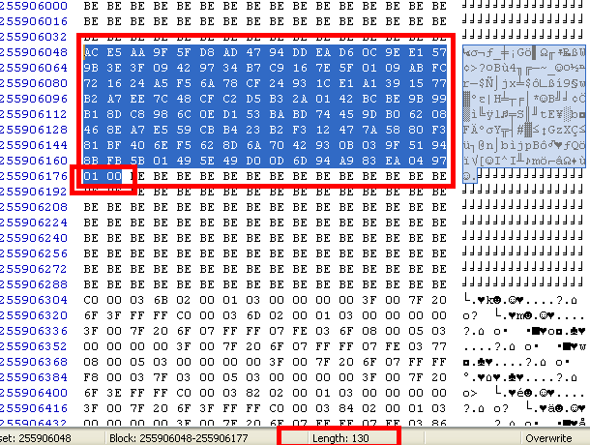

Опять же выделяем выше, и мы получим PM120,1 = 160 байт (ов).

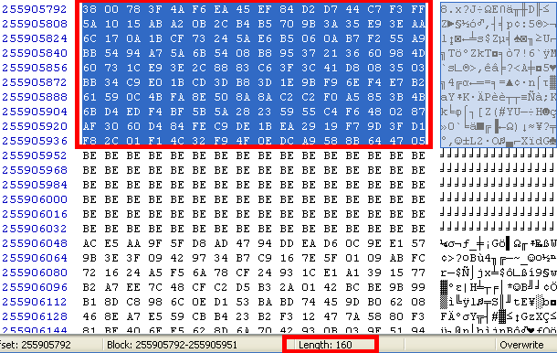
Итак, теперь мы восстановили PM120,0 - PM120, PM120,1 и PM120,2.
Вместо PM120, 3 можем просто поставить "000000000000000000000000" и размером ровно в 112 байт (ов) ...
Так как телефон был с завода разблокирован, он всегда должен иметь «00000000000000000».

Кое что о PM120:
- Если телефон был разблокирован на заводе, то PM120 должен выглядеть так:

PM120, 0 = 944 байт (ов).
PM120, 1 = 160 байт (ов).
PM120, 2 = 130 байт (ов). или 132 байт (ов). Если телефон использует 20-значный NCK
PM120, 3 = 112 байт (ов). и все нули "000000000000000000000000"

- Если телефон был заблокирован ранее и потом была сделана его разблокировка, надо смотреть его оригинальный продукт код , он скажет нам адреса PM120,0 и его длину ...
Кроме того, PM120,3 будет другой и будет иметь НЕ все нули. Он будет содержать коды разблокировки телефона.

Например PM120,3 112 байт (а):

00000000000000000000000000000000 <---- УРОВЕНЬ 1 КОД (ы) хранятся здесь
00000000000000000000000000000000 <---- УРОВЕНЬ 2 Код (ы) хранятся здесь
00000000000000000000000000000000 <---- УРОВЕНЬ 3 КОД (ы) хранятся здесь
00000000000000000000000000000000 <---- УРОВЕНЬ 4 КОД (ы) хранятся здесь
00000000000000000000000000000000 <---- УРОВЕНЬ 5 КОД (ы) хранятся здесь
00000000000000000000000000000000 <---- УРОВЕНЬ 6 Код (ы) хранятся здесь
00000000000000000000000000000000 <---- УРОВЕНЬ 7 Код (ы) хранятся здесь

Если телефон был заблокирован ранее, вы увидите код вместо нулей.
Это PM120,3 также его можно найти возле PM120,0,также как мы обнаружили PM120,1
и PM120,2. Если сохраненные коды разблокировки остались, еще может поставить нули
112 байт (ов).

Вот я восстанавливал PM120 из резервного FullFlash, его вид :
Quote:
[120]
0=000000000000000024407000000000000018070000000000 0050000005FFFFFF00B4000005FFFFFF0118000005FFFFFF01 7C000005FFFFFF01E0000005FFFFFF0244000005FFFFFF02A8 000005FFFFFF000000007FFF6F07FFFFFFFFF800030C030005 03000000007FFF6F3EFFFFFFFFC000030F0200010300000000 7FFF6F3FFFFFFFFFC000031102000103000000007FFF6F07FF FFFFFF07FE031308000503000000007FFF6F07FFFFFFFF07FE 031B08000503000000007FFF6F07FFFFFFFFF8000323030005 03000000007FFF6F3EFFFFFFFFC00003260200010300000000 7FFF6F3FFFFFFFFFC000032802000103000000007FFF6F07FF FFFFFF07FE032A08000503000000007FFF6F07FFFFFFFF07FE 033208000503000000007FFF6F07FFFFFFFFF800033A030005 03000000007FFF6F3EFFFFFFFFC000033D0200010300000000 7FFF6F3FFFFFFFFFC000033F02000103000000007FFF6F07FF FFFFFF07FE034108000503000000007FFF6F07FFFFFFFF07FE 034908000503000000007FFF6F07FFFFFFFFF8000351030005 03000000007FFF6F3EFFFFFFFFC00003540200010300000000 7FFF6F3FFFFFFFFFC000035602000103000000007FFF6F07FF FFFFFF07FE035808000503000000007FFF6F07FFFFFFFF07FE 036008000503000000003F007F206F07FFFFF8000368030005 03000000003F007F206F3EFFFFC000036B0200010300000000 3F007F206F3FFFFFC000036D02000103000000003F007F206F 07FFFF07FE036F08000503000000003F007F206F07FFFF07FE 037708000503000000003F007F206F07FFFFF800037F030005 03000000003F007F206F3EFFFFC00003820200010300000000 3F007F206F3FFFFFC000038402000103000000003F007F206F 07FFFF07FE038608000503000000003F007F206F07FFFF07FE 038E08000503000000003F007F206F07FFFFF8000396030005 03000000003F007F206F3EFFFFC00003990200010300000000 3F007F206F3FFFFFC000039B02000103000000003F007F206F 07FFFF07FE039D08000503000000003F007F206F07FFFF07FE 03A508000503FFFFFFFFFFFFFFFFFFFFFFFFFFFFFFFFFFFFFF FFFFFFFFFFFFFFFFFFFFFFFFFFFFFFFFFFFFFFFFFFFFFFFFFF FFFFFFFFFFFFFFFFFFFFFFFFFFFFFFFFFFFFFFFFFFFFFFFFFF FFFFFFFFFFFFFFFFFFFFFFFFFFFFFFFFFFFFFFFFFFFFFFFFFF FFFFFFFFFFFFFFFFFFFFFFFFFFFFFFFFFFFFFFFFFFFFFFFFFF FFFFFFFFFFFFFFFFFFFFFFFFFFFFFFFFFFFFFFFFFFFFFFFFFF FFFFFFFFFFFFFFFFFFFFFFFFFFFFFFFFFFFFFFFF
1=3800783F4AF6EA45EF84D2D744C7F3FF5A1015ABA20B2CB4 B5709B3A35E93EAA6C170A1BCF73245AE6B5060AB7F255A9BB 5494A75A6B5408B89537213660984D60731CE93E2C8883C63F 3C41D8083503BB34C9E01BCD3DB83D1E9BF96EF4E7B261590C 4BFA8E508A8AC2C2F0A5853B4B6BD4EDF4BF5B5A28235955C4 F6480287AF3060D484FEC9DE1BEA2919F79D3FD1F82C01F14C 32F94F0EDCA9588B644705
2=ACE5AA9F5FD8AD4794DDEAD60C9EE1579B3E3F09429734B7 C9167E5F0109ABFC721624A5F56A78CF24931CE1A1391577B2 A7EE7C48CFC2D5B32A0142BCBE9B99B18DC8986C0ED153BABD 74459DB06208468EA7E559CBB423B2F312477A5880F381BF40 6EF5628D6A7042930B039F51948BFB5B01495E49D00D6D94A9 83EA04970100
3=000000000000000000000000000000000000000000000000 00000000000000000000000000000000000000000000000000 00000000000000000000000000000000000000000000000000 00000000000000000000000000000000000000000000000000 00000000000000000000000000

Лог после полного стирания, флеширования :
- 18:45:07 : ================================================
- 18:45:07 : Basic Phone Information
- 18:45:07 : ================================================
- 18:45:07 : MCU Version: V 07.32 08-12-11 RM-775 (c) Nokia
- 18:45:07 : IMEI Plain : 357399045545626
- 18:45:07 : IMEI Spare : A357399045545620
- 18:45:07 : IMEI SV : 33573990455456251F
- 18:45:07 : Category : Phone
- 18:45:07 : Phone Type : RM-775
- 18:45:07 :
- 18:45:07 : ================================================
- 18:45:07 : Extended Phone Information
- 18:45:07 : ================================================
- 18:45:07 : Product Serial Number: 0
- 18:45:07 : Long Production SN : 0
- 18:45:08 : PPM SW Version : V 07.32 08-12-11 RM-775 (c) Nokia MEC
- 18:45:08 : BT MCM Version : 4217-v924
- 18:45:08 : MCU SW Version : V 07.32 08-12-11 RM-775 (c) Nokia
- 18:45:08 : RFIC Version : |Alli_4.b.1
- 18:45:08 : DSP Version : 92_PM2_7.32
- 18:45:08 : LCD Version : TPO
- 18:45:08 : Content Pack Version : Content: meac_059H5S3 V 07.32 03-02-12 RM-775 (c) Nokia
- 18:45:08 : AHNE Version : 21
- 18:45:08 : RETU Version : 51
- 18:45:08 : TAHVO Version : 00
- 18:45:08 : Wireless LAN ID : 94:3A:F0:14:FA:7A
- 18:45:08 : Bluetooth ID : 94:3A:F0:14:AC:5A
- 18:45:08 : CS Type : GSM850, GSM900, GSM1800, GSM1900, WCDMA I, WCDMA II, WCDMA V, WCDMA VIII
- 18:45:08 :
- 18:45:08 : ================================================
- 18:45:08 : Simlock Information
- 18:45:08 : ================================================
- 18:45:08 : Unable to read SP Data..
- 18:45:08 : SECURITY_TEST : PASSED
- 18:45:09 : SECURITY_CODE : 12345
- 18:45:09 : PHONE_MODE : TEST
- 18:45:09 :
- 18:45:09 : ================================================
- 18:45:09 : Dynamic Camera Configuration
- 18:45:09 : ================================================
- 18:45:09 : DCC ID : 0A4E2007
- 18:45:09 : DCC Ver: 008005
- 18:45:09 : Status : OK

Лог после заливки востановленого PM120:
- 18:46:20 : PM Upload Done!...
- 18:46:25 :
- 18:46:25 : Scanning USB Ports...
- 18:46:25 :
- 18:46:25 : ================================================
- 18:46:25 : Basic Phone Information
- 18:46:25 : ================================================
- 18:46:25 : MCU Version: V 07.32 08-12-11 RM-775 (c) Nokia
- 18:46:25 : IMEI Plain : 357399045545626
- 18:46:25 : IMEI Spare : A357399045545620
- 18:46:25 : IMEI SV : 33573990455456251F
- 18:46:25 : Phone Model: Nokia X3-02.5
- 18:46:25 : Category : Phone
- 18:46:25 : Phone Type : RM-775
- 18:46:25 :
- 18:46:25 : ================================================
- 18:46:25 : Extended Phone Information
- 18:46:25 : ================================================
- 18:46:25 : Product Serial Number: 0
- 18:46:25 : Long Production SN : 0
- 18:46:25 : PPM SW Version : V 07.32 08-12-11 RM-775 (c) Nokia MEC
- 18:46:25 : BT MCM Version : 4217-v924
- 18:46:26 : MCU SW Version : V 07.32 08-12-11 RM-775 (c) Nokia
- 18:46:26 : RFIC Version : |Alli_4.b.1
- 18:46:26 : DSP Version : 92_PM2_7.32
- 18:46:26 : LCD Version : TPO
- 18:46:26 : Content Pack Version : Content: meac_059H5S3 V 07.32 03-02-12 RM-775 (c) Nokia
- 18:46:26 : AHNE Version : 21
- 18:46:26 : RETU Version : 51
- 18:46:26 : TAHVO Version : 00
- 18:46:26 : Wireless LAN ID : 94:3A:F0:14:FA:7A
- 18:46:26 : Bluetooth ID : 94:3A:F0:14:AC:5A
- 18:46:26 : CS Type : GSM850, GSM900, GSM1800, GSM1900, WCDMA I, WCDMA II, WCDMA V, WCDMA VIII
- 18:46:26 :
- 18:46:26 : ================================================
- 18:46:26 : Simlock Information
- 18:46:26 : ================================================
- 18:46:26 : CONFIG KEY : 0000000000000000
- 18:46:26 : PROVIDER KEY : 2440700000000000
- 18:46:26 : NETWORK NAME : Nokia Default;Finland
- 18:46:26 : LOCK COUNTERS : KEYPRESS 0/3, FBUS 0/10
- 18:46:26 : SIMLOCK TABLE :
- 18:46:26 : Block [1] 1:Open 2:Open 3:Open 4:Open 5:Open
- 18:46:26 : Block [2] 1:Open 2:Open 3:Open 4:Open 5:Open
- 18:46:26 : Block [3] 1:Open 2:Open 3:Open 4:Open 5:Open
- 18:46:26 : Block [4] 1:Open 2:Open 3:Open 4:Open 5:Open
- 18:46:26 : Block [5] 1:Open 2:Open 3:Open 4:Open 5:Open
- 18:46:26 : Block [6] 1:Open 2:Open 3:Open 4:Open 5:Open
- 18:46:26 : Block [7] 1:Open 2:Open 3:Open 4:Open 5:Open
- 18:46:26 : SIMLOCK STATE : Not Locked
- 18:46:26 :
- 18:46:26 : SIMLOCK_TYPE : PA_SL3 (15-digit NCK)
- 18:46:26 : SIMLOCK_TEST : PASSED
- 18:46:26 : SECURITY_TEST : PASSED
- 18:46:26 : SECURITY_CODE : 12345
- 18:46:27 : CMLA_KEY : ABSENT
- 18:46:27 : SUPER_DONGLE_TEST : PASSED
- 18:46:27 :
- 18:46:27 : ================================================
- 18:46:27 : SL3 Phone detected
- 18:46:27 : ================================================
- 18:46:27 :
- 18:46:27 : * Firmware Version Downgrade will KILL PHONE !!!
- 18:46:27 : * Manual Full Erase WILL KILL PHONE!!!
- 18:46:27 : * Simlocks are in PM 120 Only...
- 18:46:27 : * PM 308 is Write Protected...
- 18:46:27 :
- 18:46:27 : PHONE_MODE : TEST
- 18:46:27 :
- 18:46:27 : ================================================
- 18:46:27 : Dynamic Camera Configuration
- 18:46:27 : ================================================
- 18:46:27 : DCC ID : 0A4E2007
- 18:46:27 : DCC Ver: 008005
- 18:46:27 : Status : OK

